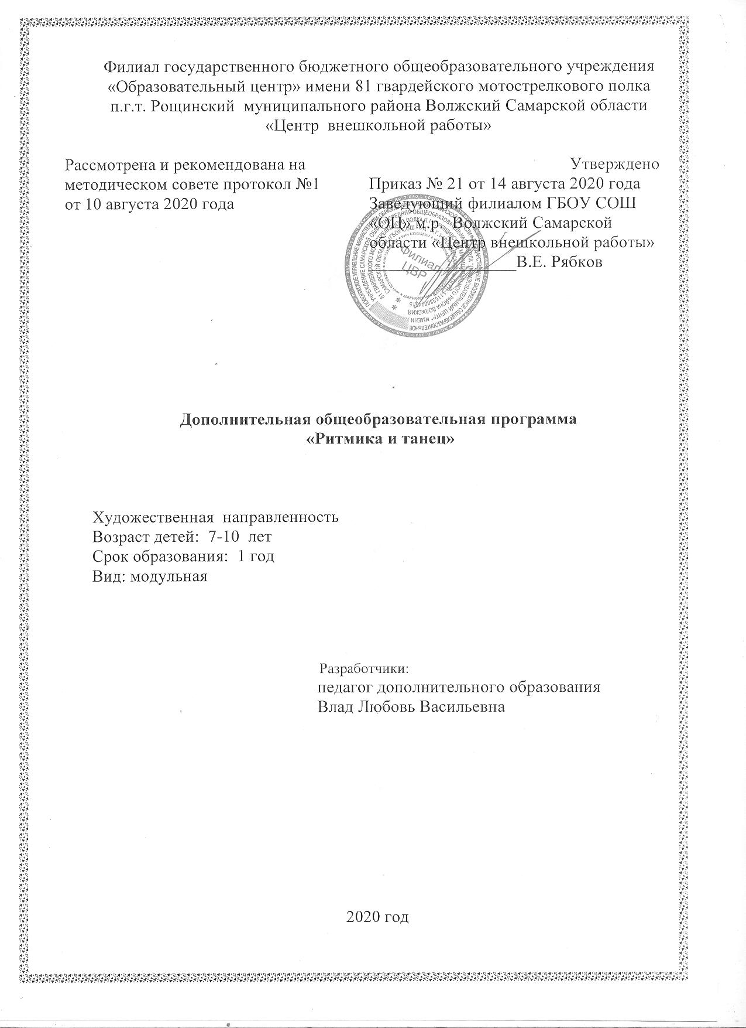

Содержание

1. Пояснительная записка
2. Ожидаемые результаты
3. Учебно-тематический план
4. Содержание программы
5. Обеспечение программы
6. Список литературы

Дополнительная общеобразовательная общеразвивающая программа «Ритмика и танец» художественной направленности

1.Пояснительная записка

Хореография - искусство, любимое детьми, которое обладает редкой возможностью воздействия на мировоззрение ребенка. Танец является богатейшим источником эстетических впечатлений ребенка, формирует его творческое «я». Занятия танцем не только учат понимать и создавать прекрасное, они развивают образное мышление и фантазию, дают гармоничное пластическое развитие.
Ритмика — это синтетический вид деятельности, в основе которого лежит музыка, а движения выражают музыкальный образ и конкретизируют основные средства музыкальной выразительности. Ритмика способствует развитию внимания, требует внутренней собранности, помогает ориентироваться в пространстве. Движение в ритме и темпе, заданной музыки, способствует ритмичной работе всех внутренних органов и систем, что при регулярных занятиях ведет к общему оздоровлению организма.
Новизна, актуальность, педагогическая целесообразность и отличительные особенности.
Отличительные особенности программы состоят в ее интеграции хореографических направлений: ритмика, партерная гимнастика, музыкальная грамота и танцевально-игровое творчество.
Основная идея программы – развитие коммуникативных качеств, сохранение и укрепление физического здоровья детей, психоэмоционального состояния.
Программа является актуальной, так как обучение по данной программе позволяет средствами коллективной творческой деятельности способствовать общекультурному развитию обучающихся, удовлетворению естественной потребности в общении и движении, всестороннему раскрытию и реализации природного творческого потенциала личности. Воспитание потребности духовного обогащения обучающегося, способности взаимодействовать со сверстниками, умение развивать в себе необходимые качества личности.
Новизна программы заключается в том, что по структуре она является модульной.
Педагогическая целесообразность данной программы заключается в том, что она отвечает потребностям общества в формировании компетентной личности в целом. Программа разработана с учетом возрастных и психологических особенностей обучающихся. Построение занятий программы предусмотрено по принципу от простого к сложному.
Данная программа разработана в соответствии со следующими нормативными документами:
1.Федеральный закон от 29.12.2012г. №273-ФЗ «Об образовании в Российской Федерации»;
2. Концепция развития дополнительного образования в РФ (утверждена распоряжением Правительства РФ от 04.09.2014г. №1726-Р);
3.Стратегия развития воспитания в Российской Федерации на период до 2025 года (утверждена распоряжением Правительства Российской Федерации от 29 мая 2015г. №996-р);
4.Приказ Министерства просвещения России от 09.11.2018г. № 196 «Об утверждении Порядка организации и осуществления образовательной деятельности по дополнительным общеобразовательным программам»;
5.Постановление Главного государственного санитарного врача Российской Федерации от 04.07.2014г. №41 «Об утверждении СанПиН 2.4.4.3172-14 «Санитарно – эпидемиологические требования к устройству, содержанию и организации режима работы образовательных организаций дополнительного образования детей»;
6.Приказ министерства образования и науки Самарской области от 20.08.2019г. №262-од «Об утверждении Правил персонифицированного финансирования дополнительного образования детей в Самарской области на основе сертификата персонифицированного финансирования дополнительного образования детей, обучающихся по дополнительным общеобразовательным программам";
7.Методические рекомендации по проектированию дополнительных общеразвивающих программ, направленных письмом Минобрнауки России от 18.11.2015г. № 09-3242
8.Методические рекомендации по разработке дополнительных общеобразовательных программ (Приложение к письму министерства образования и науки Самарской области 03.09.2015г. №МО-16-09-01/826-ТУ

Цель - укрепление физического и психического здоровья ребенка, формирование навыков выполнения танцевальных упражнений посредством программы "Ритмика и танец".

Задачи:
Обучающие:
• познакомить с предметом начальная хореография;
• познакомить с правилами здорового образа жизни;
• обучить понятиям: характер музыки, темп, ритм.

Воспитательные:
• сформировать коммуникативных навыков.
• воспитывать трудолюбие;
• воспитывать стремление к двигательной активности;
• воспитывать ответственность, упорство, силу воли;
• воспитывать моральные и волевые качеств;
• способствовать формированию инициативной, целеустремленной личности;
• воспитывать коллективизма.

Развивающие:
• развитие чувства ритма, музыкального слуха, эмоциональной отзывчивости на музыку, танцевальной выразительности;
• развитие навыков ориентировки в пространстве;
• развитие координации движений и пластики, навыков владения своим телом;
• развитие выворотности ног;
• развитие опорно-двигательного аппарата;
• развитие танцевального шага.
Целевая аудитория
Реализация дополнительной общеобразовательной общеразвивающей программы художественной направленности «Ритмика и танец» предполагает контингент обучающихся в возрасте от 7 до 10 лет.
Зачисление детей для обучения по дополнительной общеобразовательной общеразвивающей программе осуществляется на основе добровольности, при отсутствии противопоказаний к занятию и по состоянию здоровья (медицинский допуск к занятиям обязателен).
Программа «Ритмика и танец» предусматривает общий объем прохождения материала в течение 1 - го года обучения за 108 академических часов.
Общий срок освоения программы определяется содержанием программы:
1-й год обучения
108 часов, 36 недель, 9 месяцев, 2 раза в неделю, 3 академических часа.
Запланированное количество учебных часов и календарный период времени реален и необходим для освоения программы «Ритмика и танец».
Программа «Ритмика и танец» предусматривает следующие формы обучения и формы организации учебной деятельности:
-теоретические (лекции, семинары, консультации, тренинги, экскурсии и др.);
- практические (общая физическая, специальная, техническая, тактическая и психологическая подготовки, мастер-классы, соревновательная деятельность и др.);
- групповые
Группы формируются по возрастному принципу. Общее количество обучающихся в группе не менее 15 человек. Допускаются совместные занятия детей разного возраста в одной группе.
Режим проведения занятий. Занятия проводятся 2 раза в неделю. Число и продолжительность занятий в неделю: первый день - два занятия по 30 минут (с перерывом между занятиями длительностью не менее 10 минут), второй день – одно занятие 30 минут. Для детей до 8 лет.
Для детей старше 8 лет – академический час - 45 мнут.
Режим работы каждый учебный год может меняться в зависимости от тарификационного плана.

2. Ожидаемые результаты

Данная образовательная программа позволяет спланировать образовательные результаты:
1. Предметные:
Учащиеся должны знать:
а) правила выполнения изучаемых движений;
б) названия элементов партерной гимнастики.
б) основные музыкальные понятия – ритм, такт, темп.

Уметь:
а) точно и правильно выполнять ритмические упражнения;
б) ориентироваться в пространстве;
в) держать правильную осанку;
г) владеть навыками координации работы ног, рук, тела, головы,
д) работать в группе.

2. Личностные
а) воспитание коммуникабельности, трудолюбия, умение добиваться цели;
б) формирование эмоциональной культуры общения;
в) формирование творческой, физически здоровой личности посредством танцевального искусства;
г) воспитание художественного вкуса;
д) воспитание чувства ответственности, дружбы, коллективизма.

3. Метапредметные
а) регулятивные:
-планировать свои действия в соответствии с поставленной задачей;
-корректировать деятельность: вносить изменения в процесс с учетом возникших трудностей и ошибок; намечать способы их устранения; осуществлять итоговый контроль деятельности.
-анализировать собственную работу; выделять этапы и оценивать меру усвоения каждого.
б) коммуникативные:
-формирование навыков работы в коллективе;
-навыки овладения различными ролями;
-навыки активной позиции в коллективе.
в) познавательные:
-освоить язык жестов и движений, как основного средства хореографического искусства;
Таким образом, развитие личностных, регулятивных, познавательных и коммуникативных действий позволяет в целом повысить результативность образовательно-воспитательного процесса.
Программой предусмотрены следующие виды контроля: предварительный, текущий, итоговый.
Предварительный контроль проводится в первые дни обучения и имеет цель выявить исходный уровень подготовки и сформированности ключевых компетенций для определения дальнейшей работы с данной хореографической группой.
Текущий контроль проводится с целью определения степени усвоения предлагаемого материала и развития ключевых компетенций, выявить отстающих и вовремя скорректировать преподаваемый материал для наиболее эффективного подбора средств и методов обучения.
Итоговый контроль проводится с целью закрепления пройденного материала. Так же используется самоконтроль или показательные выступления.
Формы представления результатов контроля: устный; графический; практический.
Форма подведения итогов реализации дополнительной образовательной общеразвивающей программы: концерты, открытые уроки.
3. Учебно-тематический план
№ | МОДУЛЬ | Теория | Практика | Всего | Формы контроля
1 Модуль Танцевальная ритмика (58 часов)
1 | Вводное занятие.  «Ритмика и мы».  Знакомство с группой.  Правила поведения в учреждении и на занятиях.  Инструктаж по ТБ | 2 |  | 2 | Педагогическое наблюдение
2 | Ритмические разминки и упражнения на развитие различных групп мышц и подвижность суставов |  | 10 | 10 | Педагогическое наблюдение
2 | Марш, движение под маршевую музыку | 1 | 5 | 6 | Педагогическое наблюдение
3 | Упражнения и игры, активизирующие внимание | 1 | 9 | 10 | Педагогическое наблюдение
4 | Упражнения на ориентирование в пространстве | 1 | 7 | 8 | Педагогическое наблюдение
5 | Движения головы, движения плеч, позиции ног |  | 6 | 6 | Педагогическое наблюдение
6 | Прыжки |  | 2 | 2 | Педагогическое наблюдение
7 | Жанры музыкальных произведений | 2 | 4 | 6 | Викторина
8 | Построения и перестроения | 2 | 6 | 8 | Педагогическое наблюдение
2 Модуль Партерная гимнастика (26 ч)
1 | Упражнения для развития и укрепления голеностопного сустава и ахиллова сухожилия. |  | 4 | 4 | Педагогическое наблюдение
2 | Упражнения для развития паховой выворотности |  | 6 | 6 | Педагогическое наблюдение
3 | Упражнения для пресса и укрепления мышц поясничного отдела позвоночника |  | 4 | 4 | Педагогическое наблюдение
4 | Упражнений для растягивания мышц ног |  | 6 | 6 | Педагогическое наблюдение
5 | Упражнения для развития гибкости |  | 6 | 6 | Педагогическое наблюдение
3 МодульТанцевально-игровое творчество (24 ч)
1 | Танцевальные этюды и танцы | 1 | 11 | 12 | Концерт
2 | Музыкальные игры | 1 | 9 | 10 | Игровые упражнения
3. | Итоговое занятие |  | 2 | 2 | Анкетирование, тестирование
 |  | 11 | 97 | 108

4. Содержание программы

- Модуль Танцевальная ритмика. (58 часов)

Цель – развитие у обучающихся навыков координации движений и музыкального слуха.
Задачи:
- обучить основам музыкальной грамоты;
- развивать навыки координации движений и музыкального слуха.

В конце первого модуля обучающиеся будут:
- иметь представление о двигательных функциях тела;
- иметь простые навыки двигательной координации и памяти;
- знать понятие «ритм»;
- знать понятия «вступление», «начало», «конец» хореографического предложения;
- уметь ориентироваться в танцевальном зале;
- иметь навыки исполнения простых комбинаций.

Тема № 1.Вводное занятие. Ритмика и мы. - 2 часа.
Теория: Беседа на тему: «Роль ритмики в нашей жизни».
Знакомство с группой. Правила поведения в учреждении и на занятиях.
Инструктаж по технике безопасности.

Тема № 2. Ритмические разминки и упражнения на развитие различных групп мышц и подвижность суставов - 10 часов.
Практика:
- Расстановка детей в классе. Разучивание поклона.
- Разминки: «Руки на пояс», «Делай так» - для развития суставов и мышц плечевого пояса; «Буратино», «Незнайка» - на развитие мышц и суставов рук и ног; «Цветочек», «Куклы» - упражнения на укрепление мышц спины и развития гибкости позвоночника.

Тема № 3 Марш, движение под маршевую музыку - 6 часов.
Практика:
- Шаги: бытовой, танцевальный – с носка, шаг на полупальцах, шаг подскок, галоп боковой и прямой.
- Маршировка на месте и с продвижением вперед, назад и по кругу, марш в обход зала, в колонну через центр зала и по диагонали, марш со сменой ведущего, разучивание перестроения по 2 (в кругу).

Тема № 4 Упражнения и игры, активизирующие внимание - 10 часов.
Практика:
- Хлопки и притопы в различных видах.
- «Задом–наперед», «Кот и мыши», «Зеркало», «Колобок», «Невод», «День и ночь», «Займи место первым», «Веселая змейка», «Бабочки», «Пчела».

Тема № 5 Упражнение на ориентирование в пространстве – 8 часов.
Практика:
- Перемещение в обход зала по одному и в парах, перестроение в парах, построение в шеренгу, колонну, круг, полукруг.
- Свободное размещение в классе с возвратом, в шеренгу, колонну, круг, полукруг, расстановка в шахматном порядке.
- Упражнения на выдерживание дистанции: в кругу, в колонне, шеренге. Равнение в колонне, шеренге.

Тема № 6 Движения головы, движения плеч, позиции ног – 6 часов.
Практика:
- Движения головы: повороты направо, налево, вверх, вниз, наклоны вправо, влево.
- Движения плеч: вверх, вниз, вперед, назад.
- Позиция ног: 1, 2, 3, 6.

Тема № 7 Прыжки - 2 часа.
Практика:
- Прыжки по 6 позиции: на месте, с продвижением вперед, в стороны, назад.

Тема № 8 Жанры музыкальных произведений - 6 часов.
Беседа о жанрах музыкальных произведений.
Практика:
- Жанры музыкальных произведений (танец, марш, песня): русский танец «Барыня», П. И. Чайковский « Марш оловянных солдатиков», С. Танеев. "Колыбельная", песни современных авторов. Отличия и характерные особенности;

Тема № 9 Построения и перестроения – 8 часов.
Практика:
- построение в колонну по одному, по два, в пары, перестроение из колонны в пары и обратно, на месте и на шагах, перестроение из колонны в шеренгу и обратно.
- круг, сужение и расширение круга, «воротца», «змейка». Свободное передвижение по залу с последующим возвращением в колонну, шеренгу, круг.

- Модуль Партерная гимнастика. (26 ч)

Цель развитие физических данных и выносливости ребенка.
Задачи:
- укрепить силу ног и стоп;
-развивать устойчивость, координацию и выразительность исполнения учебных заданий у станка и на середине зала.

В конце второго модуля обучающиеся будут:
- знать правила исполнения изучаемых движений;
- уметь точно и правильно выполнять гимнастические упражнения;
- владеть навыками координации работы ног, рук, тела, головы.

Тема № 1 Упражнения для развития и укрепления голеностопного сустава и ахиллова сухожилия –4 часа.
Практика:
- сокращение и вытягивание стоп обеих ног с поворотами головы;
- упражнения для растягивания ахилового сухожилия: «Чемоданчик»;

Тема № 2 Упражнения для развития паховой выворотности – 6 часов.
Практика:
- упражнения для развития паховой выворотности: «Бабочка», «Гармошка»;

Тема № 3 Упражнения для пресса и укрепления мышц поясничного отдела позвоночника – 4 часа.
Практика:
- поднятие ног, « велосипед»;

Тема № 4 Упражнения для растягивания мышц ног– 6 часов.
Практика:
- «Чемоданчик» в парах, «Бабочка» в парах, полушпагат, шпагат.

Тема № 5 Упражнения для развития гибкости – 6 часов.
Практика:
- «Окошечко», «Змейка», «Корзинка»;

3 Модуль Танцевально-игровое творчество. (24 ч)

Цель: формирование танцевальных и коммуникативных навыков.
Задачи:
-учить правильному выполнению танцевальных движений и упражнений;
-учить соотносить данные элементы с музыкальным сопровождением;
-развивать навыки работы в парах, группах; навыки ориентирования в пространстве.

В конце 3 модуля обучающиеся должны:
- знать основы музыкальной грамоты;
- уметь ориентироваться в пространстве;
- уметь держать правильную осанку;
- уметь работать в группе.

Тема № 1 Танцевальные этюды и танцы – 12 часов.
Практика:
- упражнения на ориентировку в пространстве: различие правой левой руки, ноги, плеча. Повороты вправо, влево, построение в колонну по одному, по два, в пары, перестроение из колонны в пары и обратно, на месте и на шагах, перестроение из колонны в шеренгу и обратно.
Круг, сужение и расширение круга, «воротца», «змейка». Свободное передвижение по залу с последующим возвращением в колонну, шеренгу, круг.
- танцевальные этюды и танцы, построенные на танцевальном шаге («Посею лебеду на берегу», «Аннушка», «Приглашение»).
- танцевальные этюды и танцы, построенные на подскоках, галопе, шагах, хлопках. Этюды в образах сказочных героев, птиц, животных.

Тема № 2 Музыкальные игры – 10 часов.
Практика: Игровые упражнения под музыку и др.

Тема № 3 Итоговое занятие. (2 ч)
Практика:
- открытые уроки

4. Обеспечение программы.

Материально-техническая база

- Музыкальные фонограммы
- Аудио - магнитофон, музыкальный центр
- Танцевальный класс, оборудованный зеркалами

Дидактическое обеспечение

- Схемы танцев
- Танцевальный реквизит
- Учебно-методическое пособие по преподаванию предмета «Ритмика» со схемой и ходом урока

Методы бучения

- Метод систематичности предопределяет последовательность изложения материала всего курса ритмики, соотношение практической и теоретической частей урока.

- Метод сознательности и активности опирается на активное отношение ребенка к своей деятельности. Самостоятельная, активная деятельность ребенка находится в зависимости от возникающего интереса к предлагаемому заданию, сознательного его восприятия. Активность стимулируется эмоциональностью педагога, образностью музыки, различными играми, и методами поощрения.

- Метод наглядности осуществляется путем практического показа движения педагогом.

- Метод доступности и индивидуализации предусматривает учет возрастных особенностей и возможностей учащихся. Индивидуальный подход предполагает учет типа высшей нервной деятельности, возраста, пола, двигательного статуса ребенка.

6.Список литературы.
Литература, используемая при составлении программы

- Базарова Н., Мей В. Азбука классического танца. Л., М., Искусство, 1964.
- Дополнительные образовательные программы № 4 (4).- Новое образование, 2009
- Зарецкая Н.В.Танцы для детей младшего дошкольного возраста.- М.: Айрис-пресс, 2007 г.
- Ионова И.И. Ритмика. Изд. «Гран Дан» 2003г.
- Кенеман А.В. Теория и методика физического воспитания детей дошкольного возраста. Москва- 1999 г.
- Кронова. Е.В. Методическое пособие по ритмике.- М.,1998г.
- Родительские собрания: тренинги, консультативные вечера, творческие лаборатории, игровые практикумы/ авт.- сост. О.А. Павлова.- Волгоград: Учитель, 2009
- https://infourok.ru/parternaya-qimnastika-kompleks-uprazhneniy-2922929.html
- https://kopilkaurokov.ru/vneurochka/prochee/chto-takoie-ritmika

Литература для родителей и обучащихся.

- Березовский Б.Л. Методика выявления музыкальных способностей у детей. Вопросы психологии. Киев 1987г.
- Гиппенрейтер Ю.Б. «Общаться с ребенком. Как?» изд. Сфера; Москва; 2003г.
- Франио Г. Роль ритмики в эстетическом воспитании детей. М.-1997г.

